115年3月4日餐點照片
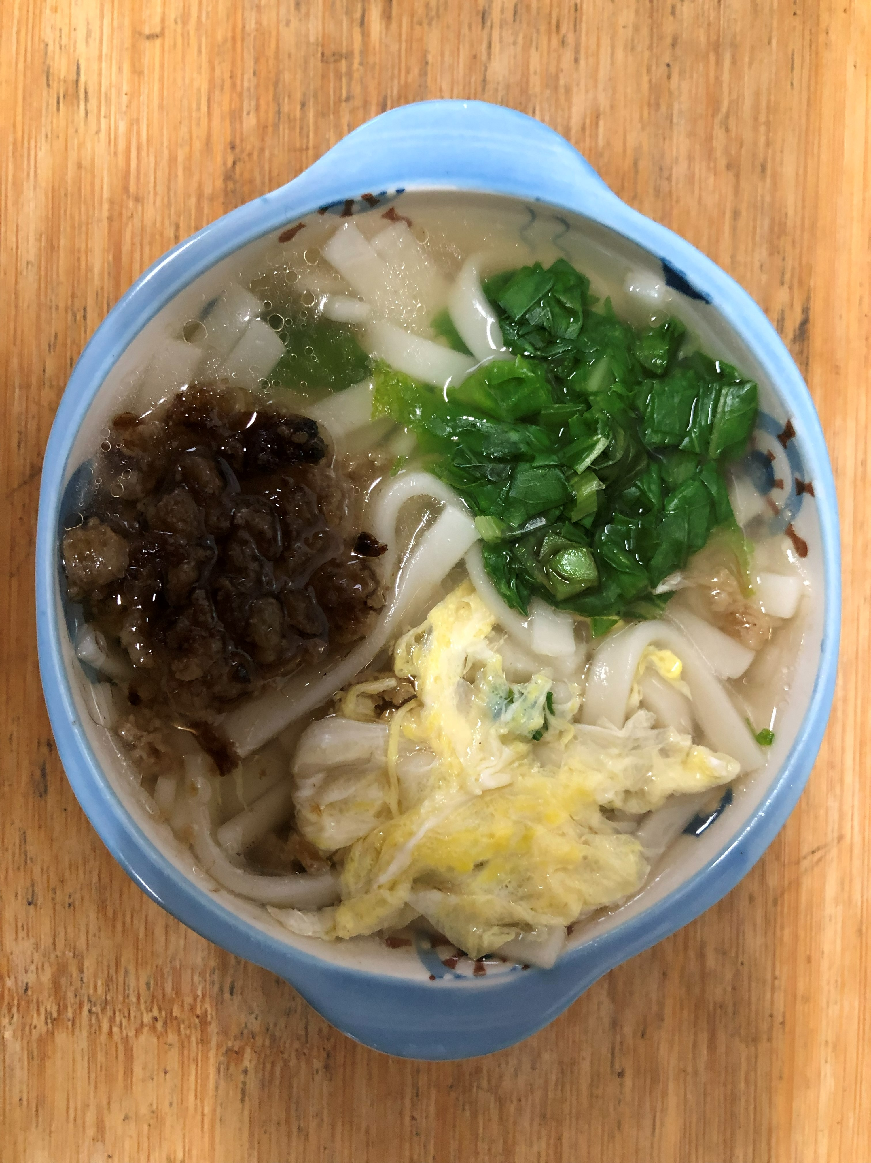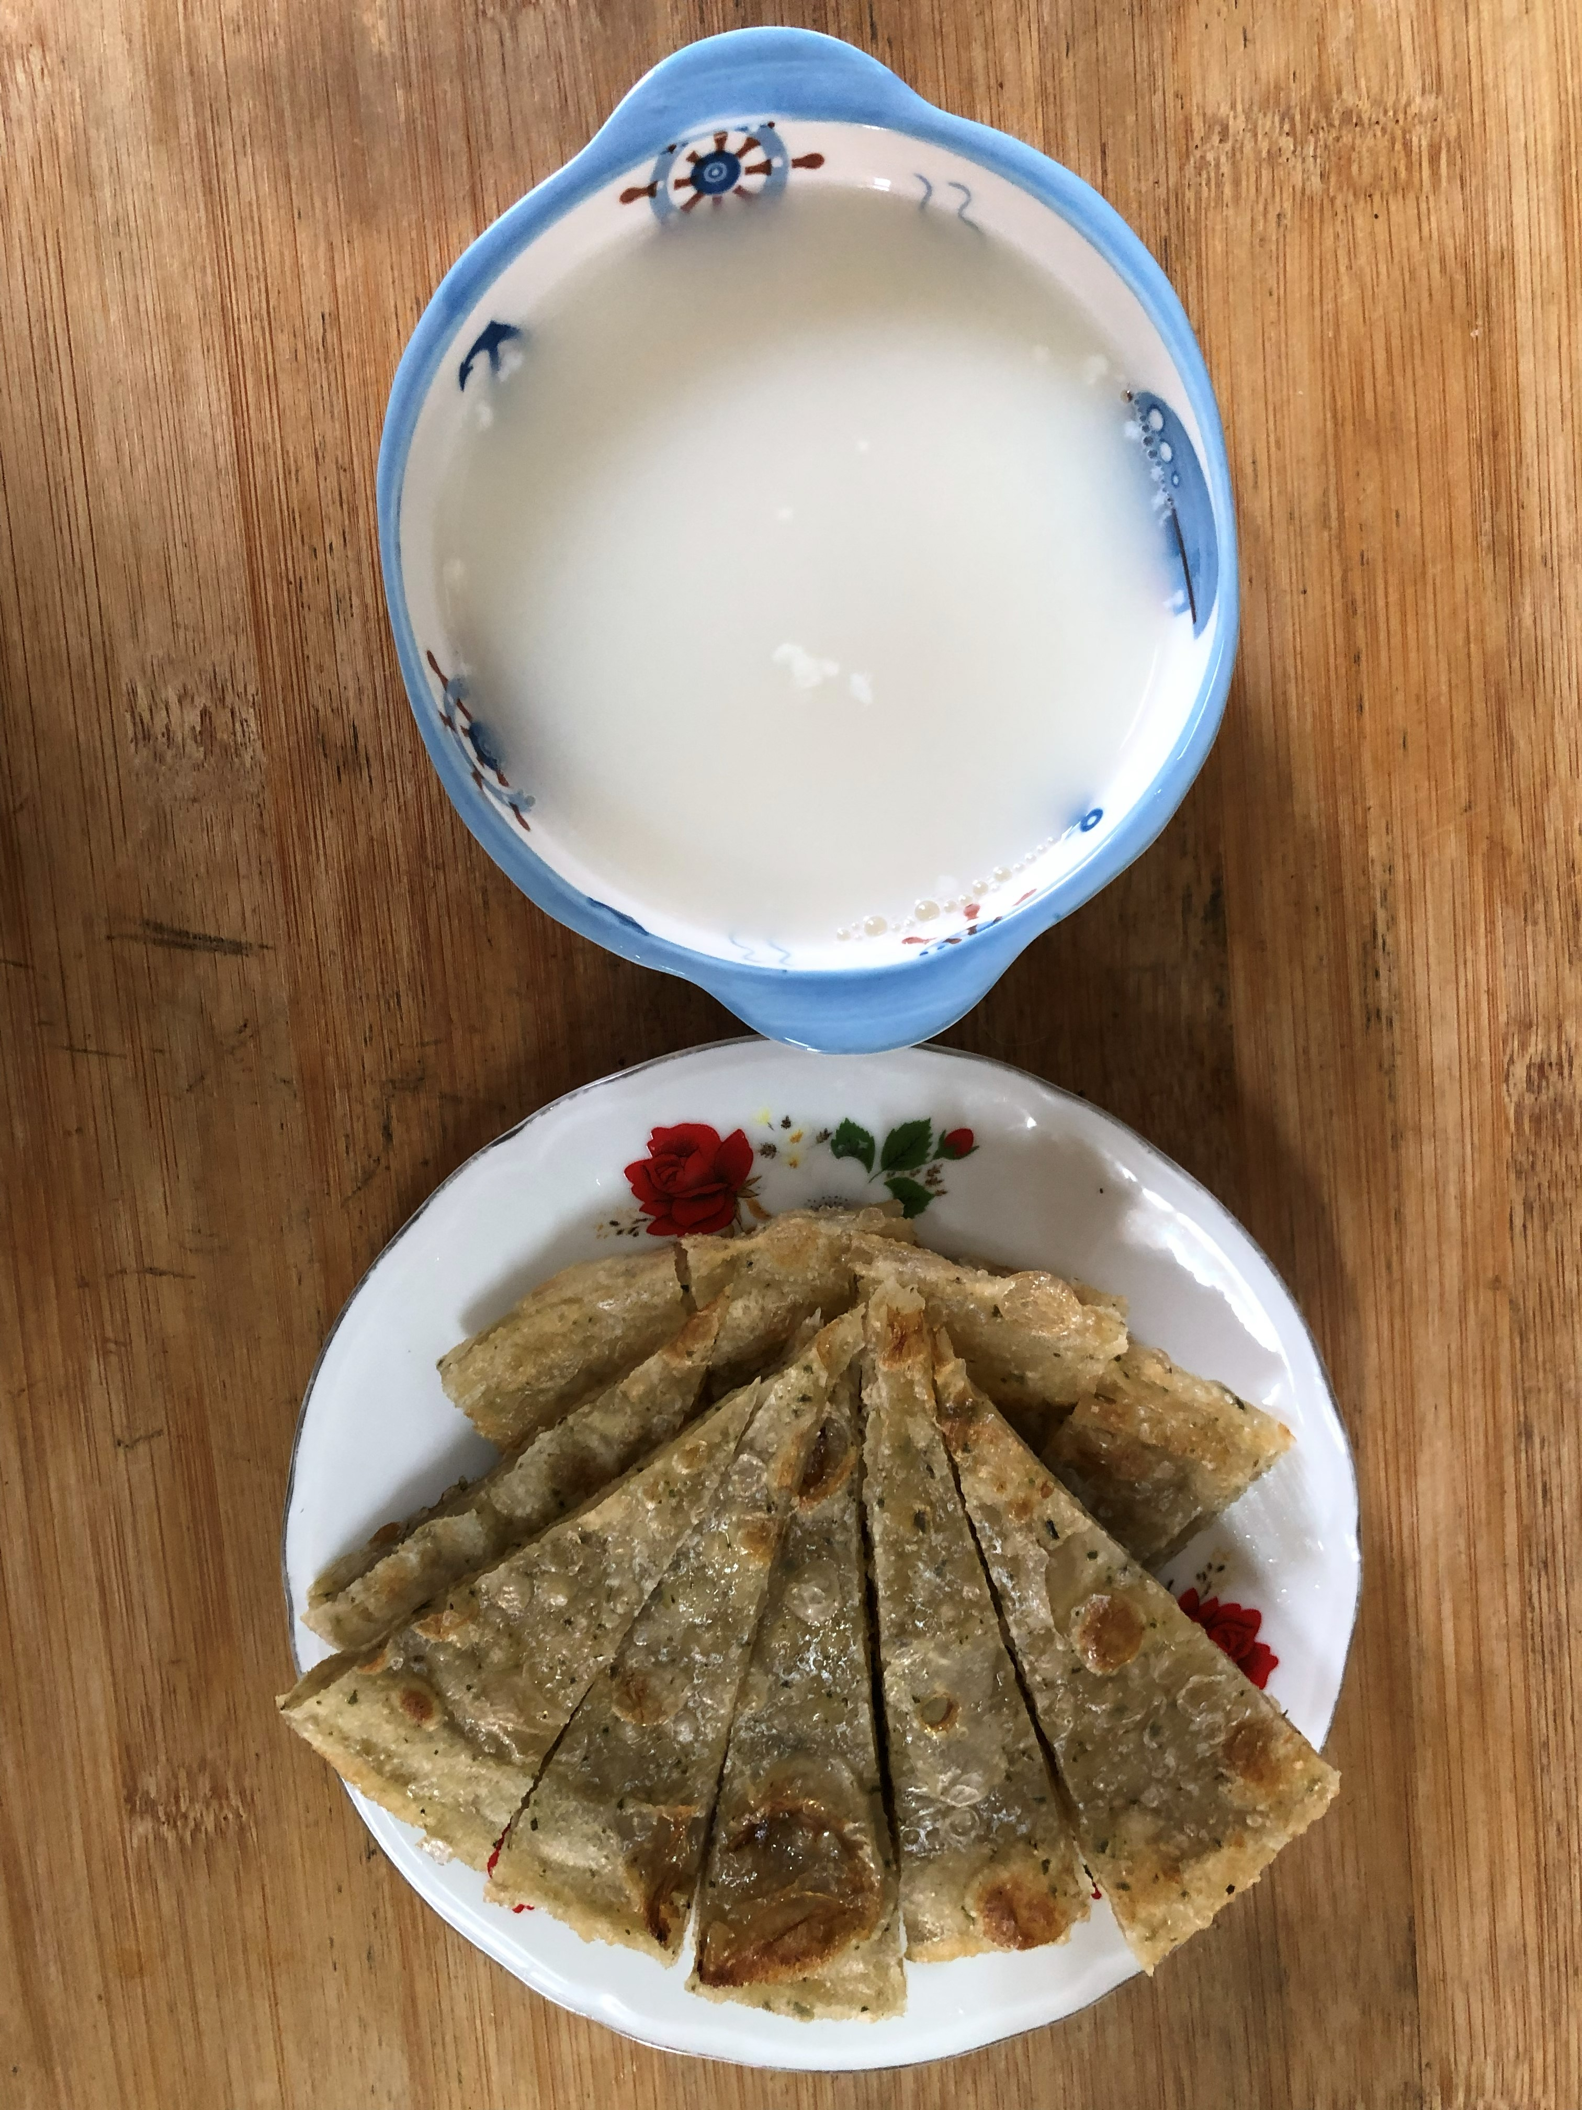
早餐(雞絲芙蓉拉麵) 下午點心(蔬菜餅、豆奶)
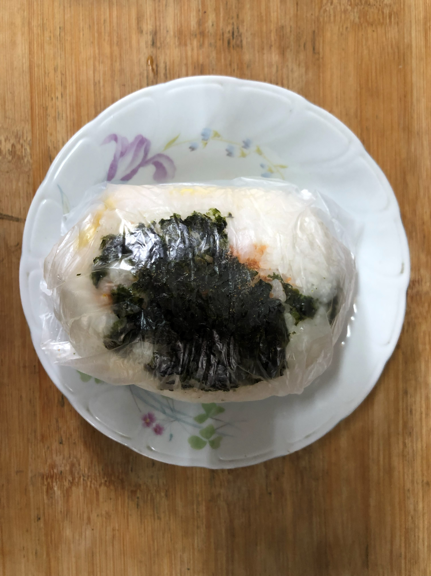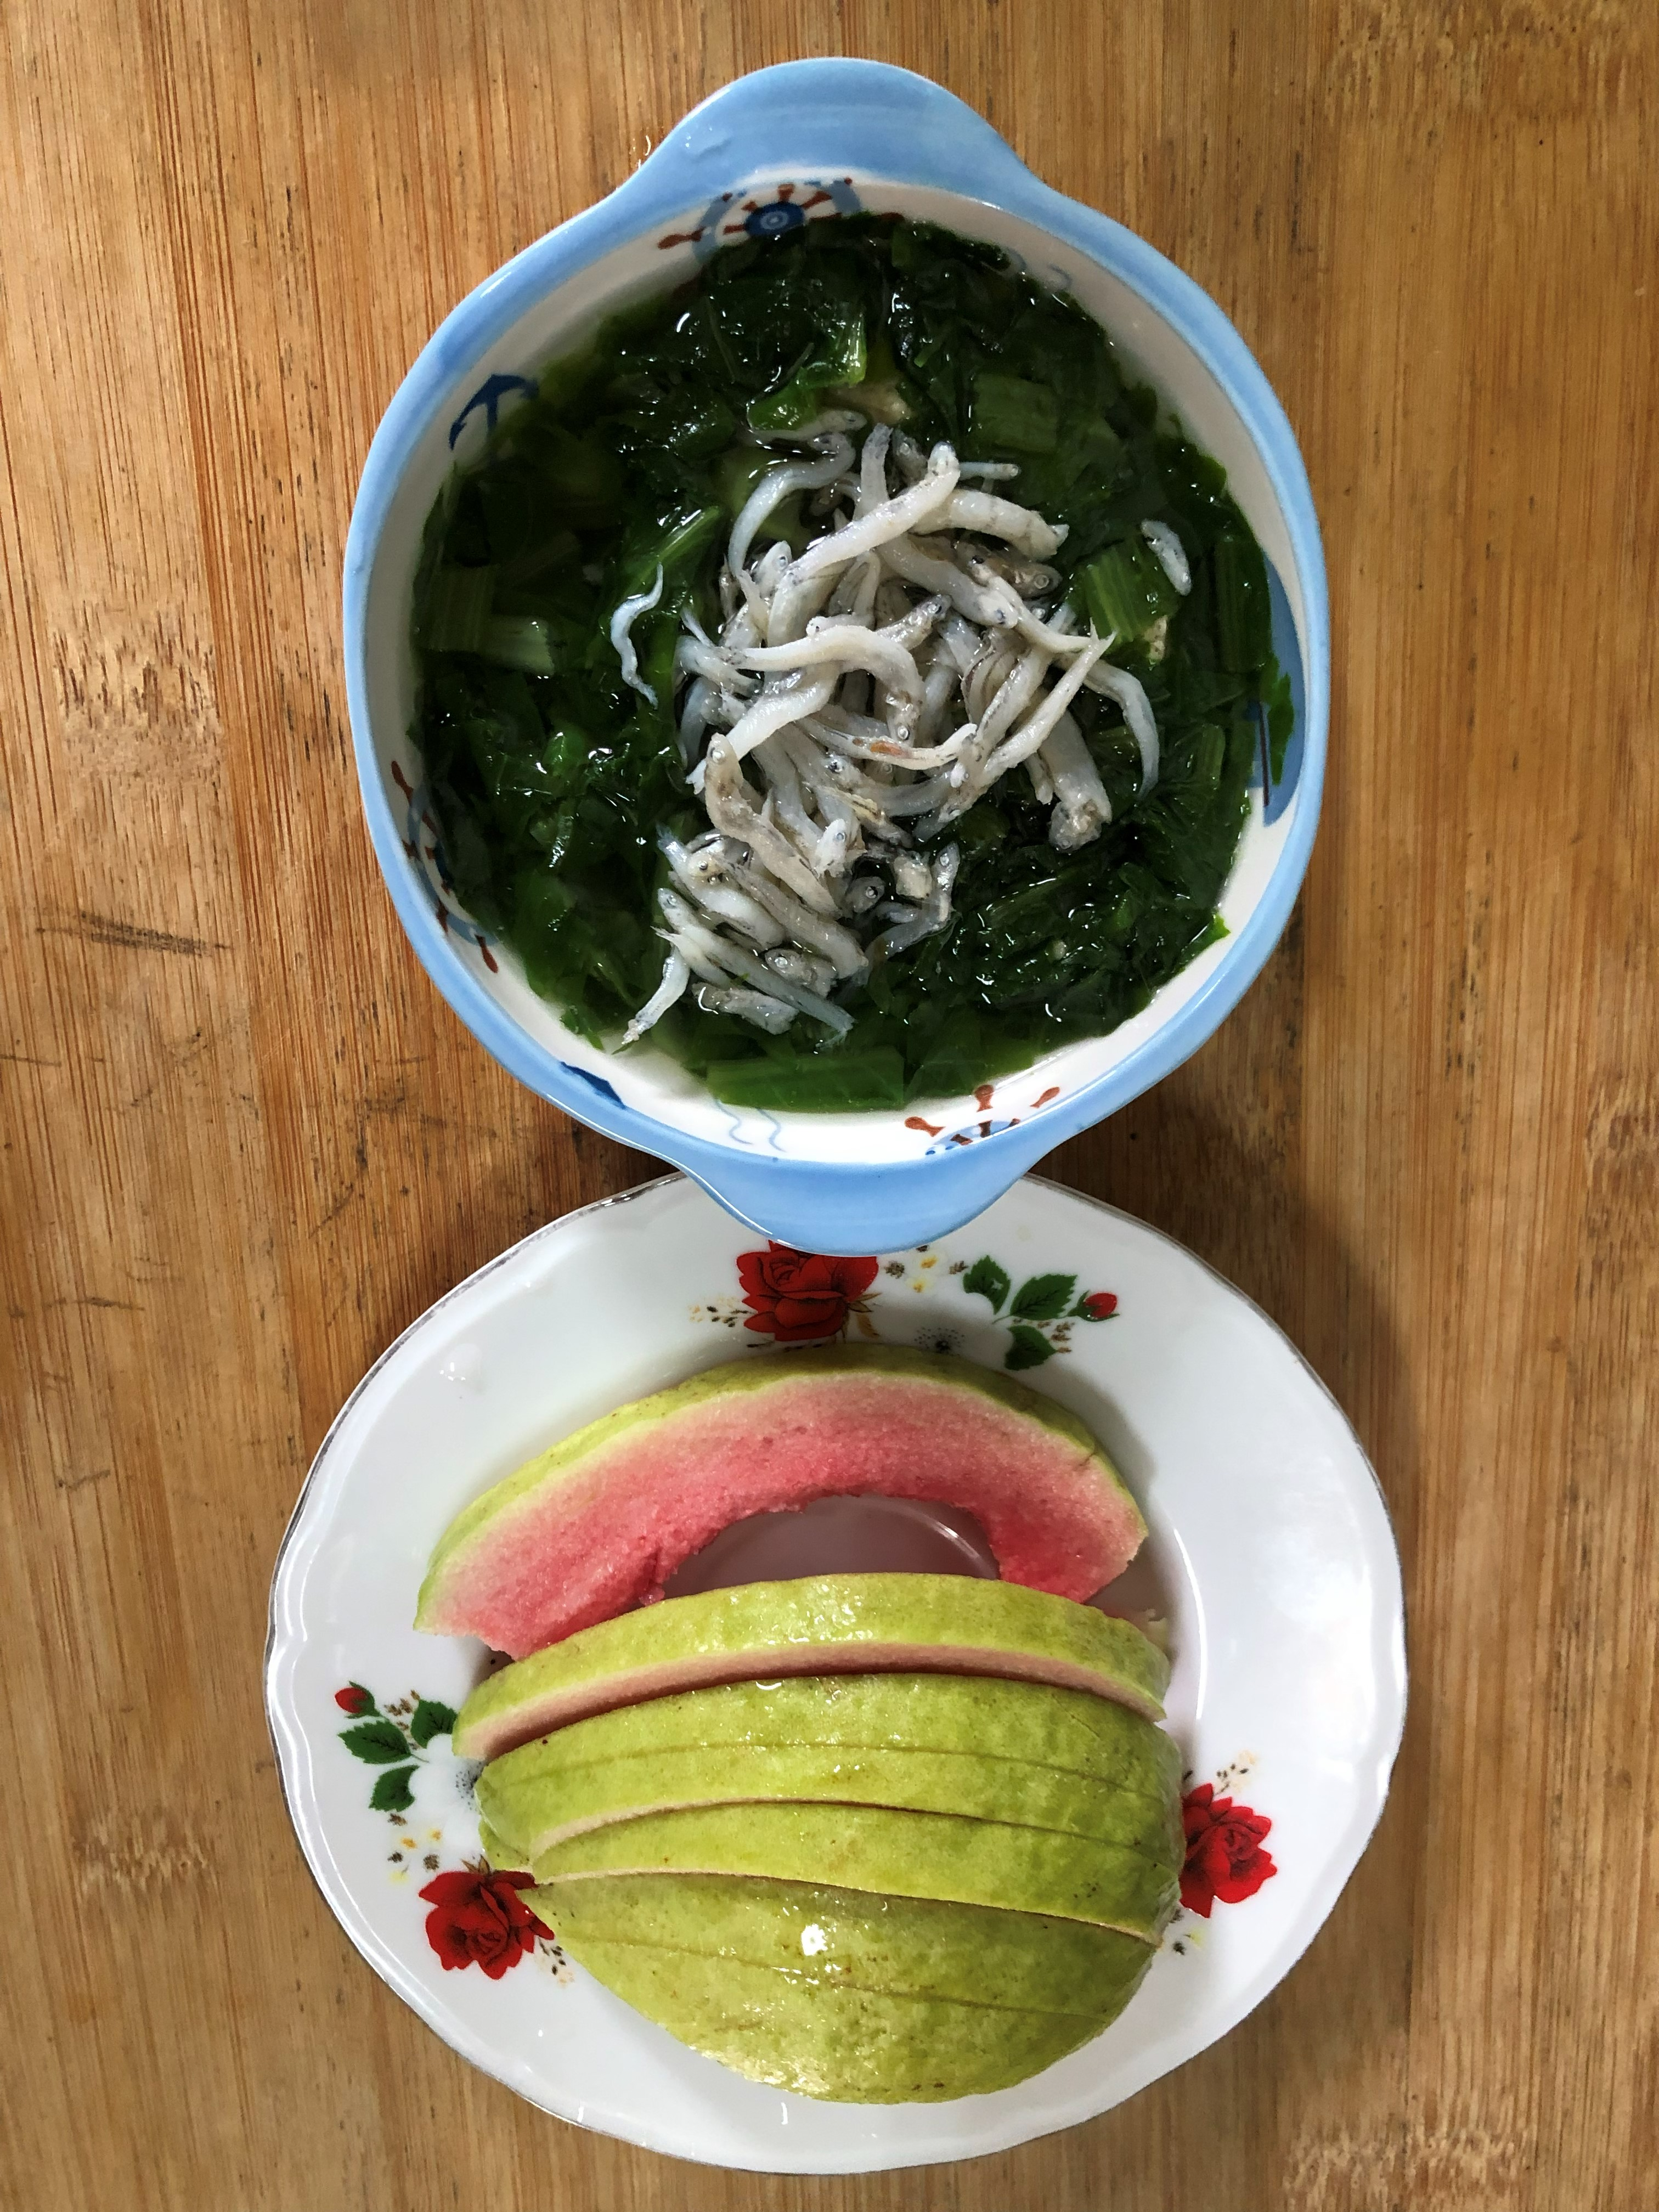
午餐(海苔御飯糰、吻仔A菜湯、芭樂)

